APM → 구형 리눅스
A → Apache : WAS : Web Application Service : 웹 → 홈페이지 (html)
( apache/PHP(리눅스), IIS/ASP(윈도우), tomcat/JSP(리눅스)
P →PHP
M → Mysql : DBMS : Database Management System : DB

LAMP → 신형 리눅스
L → Linux
A → Apache
M → MariaDB == Mysql이랑 같다.(같은 사람이 만듦)
P → PHP

Rockey 9
사전 작업
- selinux 확인 (ubuntu에선 잘됨)
getenforce <-- 현재 상태 확인

setenforce 1 (1/0) (활성화/비활성화) <-- 설정 파일을 수정하지 않고 상태값을 바꾼다. (리부팅 후 초기화)
- 방화벽 확인
systemctl status firewalld
- 리포지터리 확인
epel-release / remi-release 설치
crb : dnf config-manager –set-enabled crb
dnf install epel-next-release -y
에러방지 : dnf -y install inxi
- apache(아파치) 서버 설치 --> RHEL (redhat/fedora/centos/rocky) : httpd
Debian(Ubuntu) : apache2
- 서비스 동작 확인
systemctl restart httpd
http://자신의 IP주소:80(포트번호 생략해도 자동입력)
- 홈페이지 내용 수정
홈디렉터리 : /var/www/html
apache 서비스의 설정파일 : /etc/httpd/conf/httpd.conf
현재 apache 서버의 홈디렉터리 → 사용자 계정의 홈디렉터리로 변경해라!!!

DocumentRoot "/var/www/html"
→
DocumentRoot "/home/kong"

<Directory "/var/www/html">
→
<Directory "/home/kong">
vim 기술
set nu 번호 입력
systemctl reload httpd

FTP : File Transfer Protool : 파일 전송 프로토콜
패키지 이름/서비스 이름 :vsftpd

systemctl start vsftpd

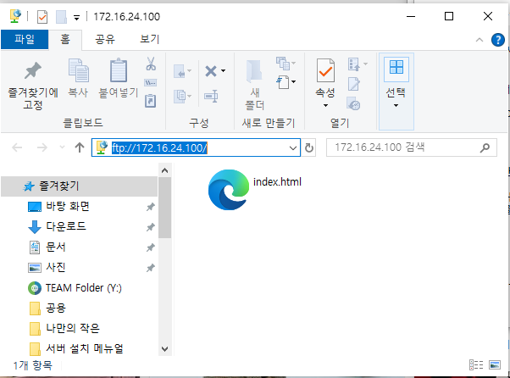
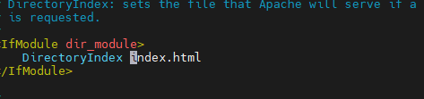 index.html을 쓰는 이유
ftp 로그인 시 해당 계정의 홈 디렉터리가 ftp 디렉터리가 된다.
jj -> /home/jj

Ubuntu 우분투도 하자
사전 작업
- apache2 설치
sudo apt update
sudo apt install apache2 -y
sudo systemctl enable --now apache2
- 경로 변경
vi /etc/apache2/sites-available/000-default.conf
DocumentRoot /home/(사용자 이름)

추가 해줘야함
<Directory /home/(사용자 이름)>
Options Indexes FollowSymLinks
AllowOverride None
Require all granted
</Directory>

sudo systemctl reload apache2
- 포트 설정
vim /etc/apache2/ports.conf
Listen (포트 번호 )추가
- 경로 저장
vi /etc/apache2/sites-available/000-default.conf
DocumentRoot /home/(사용자 이름)

추가 해줘야함
<VirtualHost *:80>
<Directory /home/(사용자 이름)>
Options Indexes FollowSymLinks
AllowOverride None
Require all granted
</Directory>
</VirtualHost >
<VirtualHost *:81>
<Directory /home/(사용자 이름)>
ServerAdmin webmaster@localhost
DocumentRooot /home/(사용자)
Options Indexes FollowSymLinks
AllowOverride None
Require all granted
</Directory>
</VirtualHost >
systemctl restart apache2
useradd -m (사용자 이름)
passwd (사용자 이름)
chmod 755 /home/(사용자이름)
- FTP설정
sudo apt install vsftpd -y
sudo systemctl enable --now vsftpd
sudo systemctl start vsftpd
sudo systemctl enable vsftpd

경로 /etc/vsftpd.conf
- 방화벽
sudo ufw allow 80 # HTTP
sudo ufw allow 21 # FTP
sudo ufw enable #끄기
sudo ufw status #확인

- 한글 깨짐 현상 제거
sudo nano /etc/apache2/apache2.conf 메인파일
sudo nano /etc/apache2/sites-available/000-default.conf 서버 파일 둘중하나 추가하면됨

AddDefaultCharset UTF-8

http:// :80 <- 그냥 쓰면 자동 80
https:// :443 <- 같은 이치
cat /etc/passwd
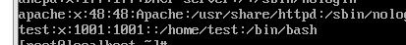
비밀번호:UID:GID:설명:계정의 홈 디텍터리: 콘솔
cat /etc/shadow $6$ 암호화 되었다.
x

IIS 서버 구축하기 W2022
Web/FTP/SMTP/NNTP : 통틀어서 IIS
--- :파일의 내용(코드)
--- :파일 자체 전송
--- :메시지 전송
--- :소식(뉴스)전송

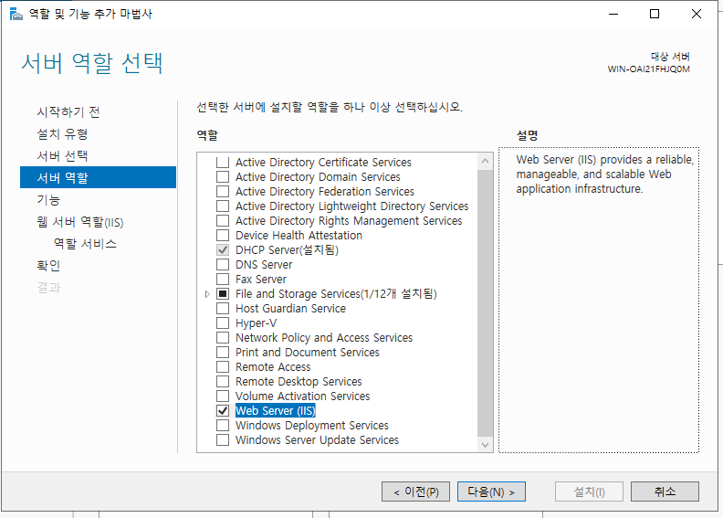
깨얄 꿀팁 : SMB1.0 이터널 블루 해킹 취약점
FTP도 같이 설치
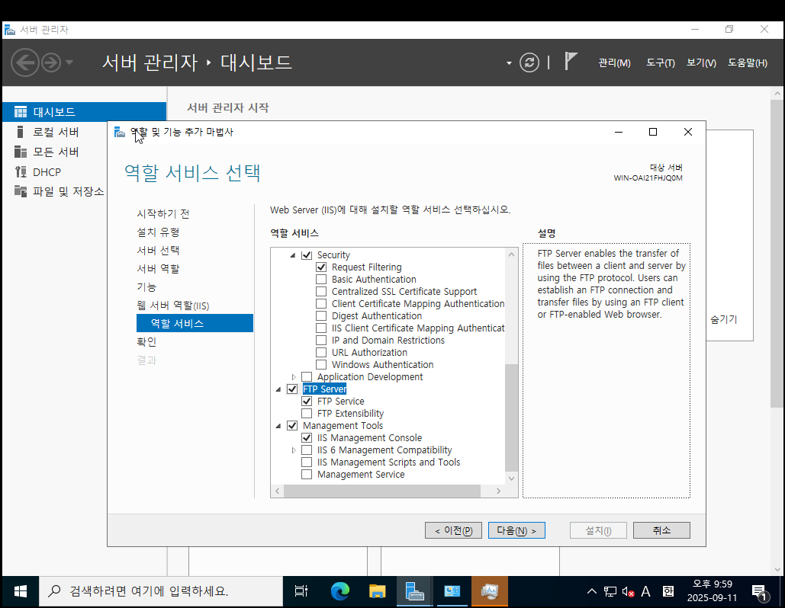
IIS
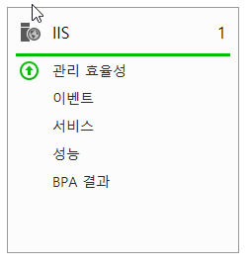b
IIS설정
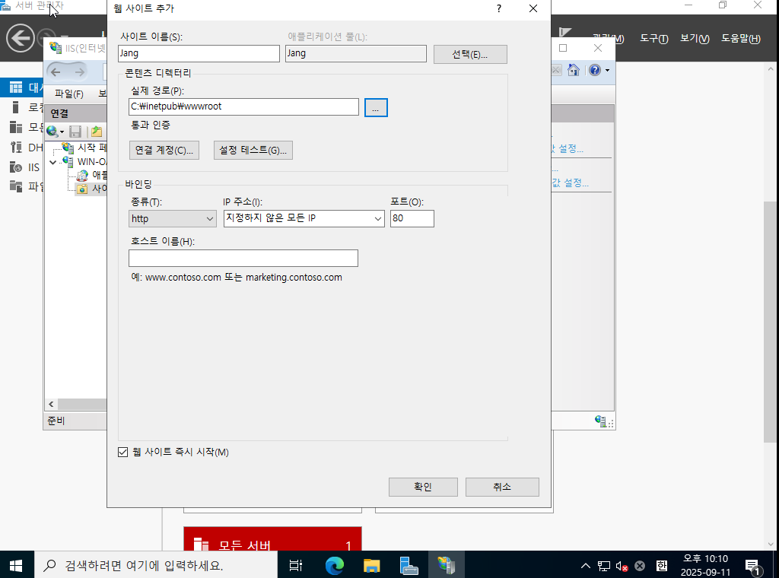
inetpub\wwwroot 홈 디렉터리
방화벽 해제
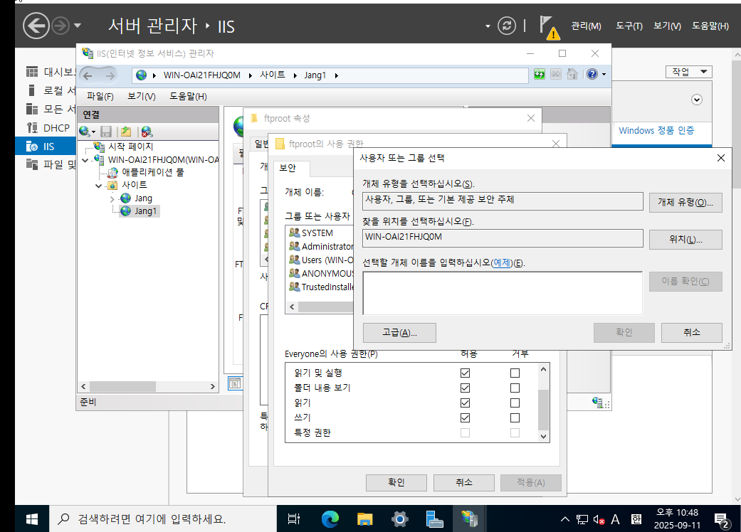
everyone anonymous 어쩌고 (어나니머스)
이것까지 하면 읽고 쓰고 어쩌고 다 가능

한글파일은 안됨.

VirtualHost ← 하나의 서버에서 여러개의 홈페이지를 동작 시키자.

기존 홈페이지 동작에 필요한 정보
1. DocumentRoot "/home/jj"
<Directory "/home/jj/">
AllowOverride None
Options Indexes FollowSymLinks
Require all granted
</Directory>

—------------------------------- : 하나의 서버로 동작시키는 경우
<VirtualHost(ip주소) or * 아스탈 리스크 (아무나 다 받아줘) : 포트
<VirtualHost *:80>
DocumentRoot "/home/jj"
<Directory "/home/jj/">
AllowOverride None
Options Indexes FollowSymLinks
Require all granted
</Directory>
</VirtualHost>

<VirtualHost *:81>
DocumentRoot "/home/test"
<Directory "/home/test/">
AllowOverride None
Options Indexes FollowSymLinks
Require all granted
</Directory>
</VirtualHost>

useradd -m test
-m home디렉터리를 생성해라

/etc/httpd/conf.d/*.conf 이 경로에 있는 conf 모든 파일을 읽는다.

